- 现状企业-涂工、梅工
点击每一行的数字出一个不同的弹出框
梅工：做好不同的弹出框、涂工加载
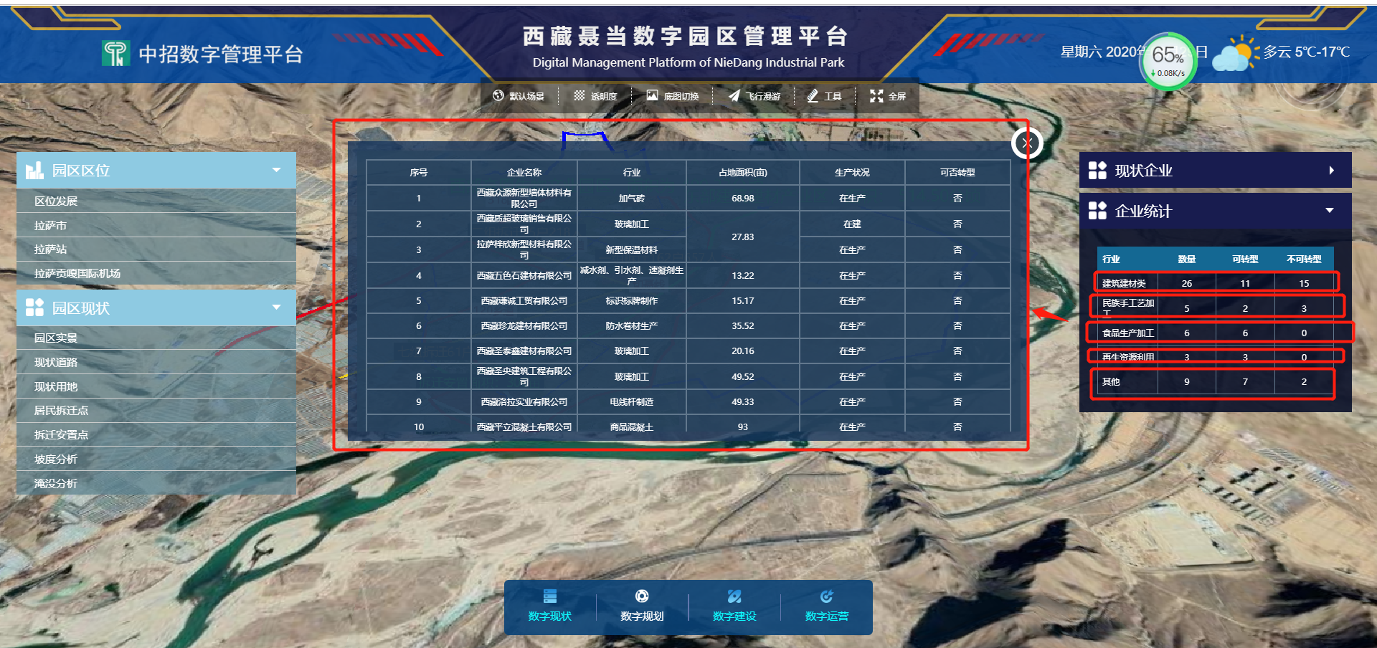
- 运营期间的企业-涂工
点击左侧柱状图
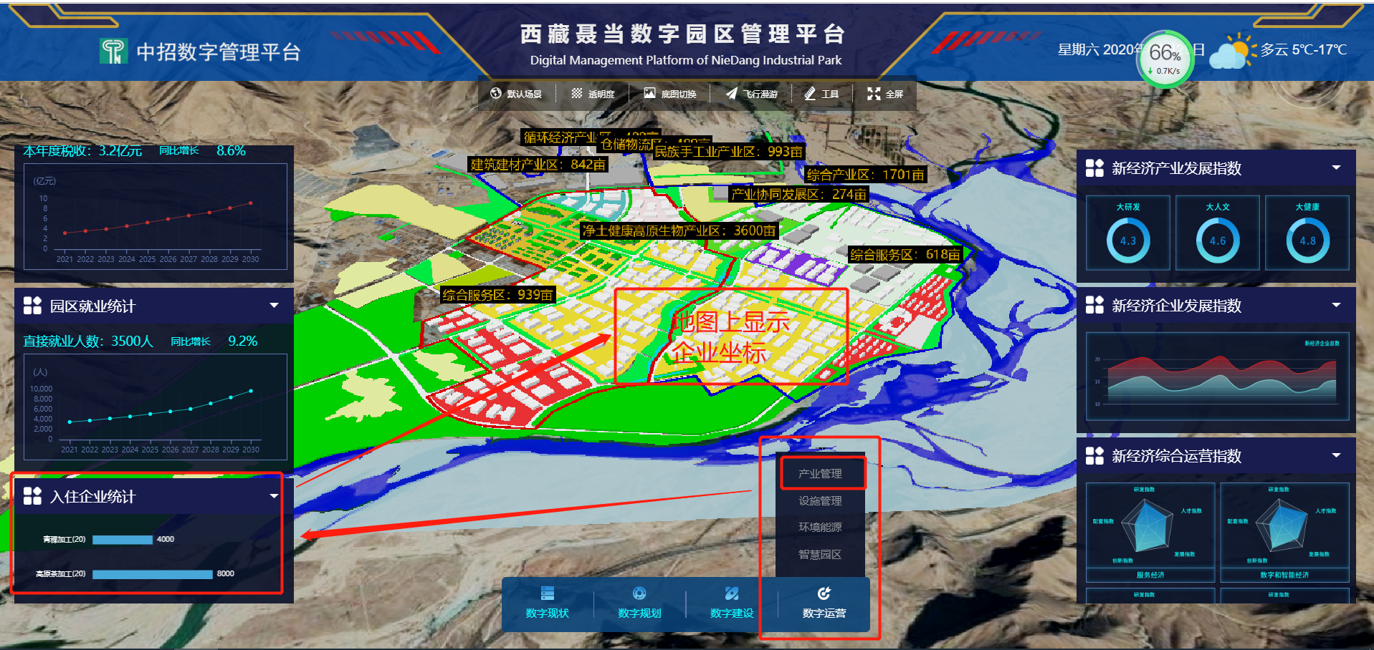
以下效果即可
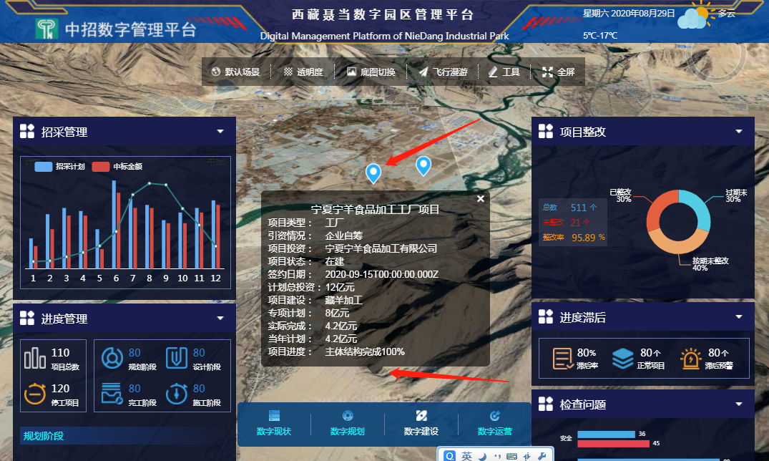
- 项目信息-涂工
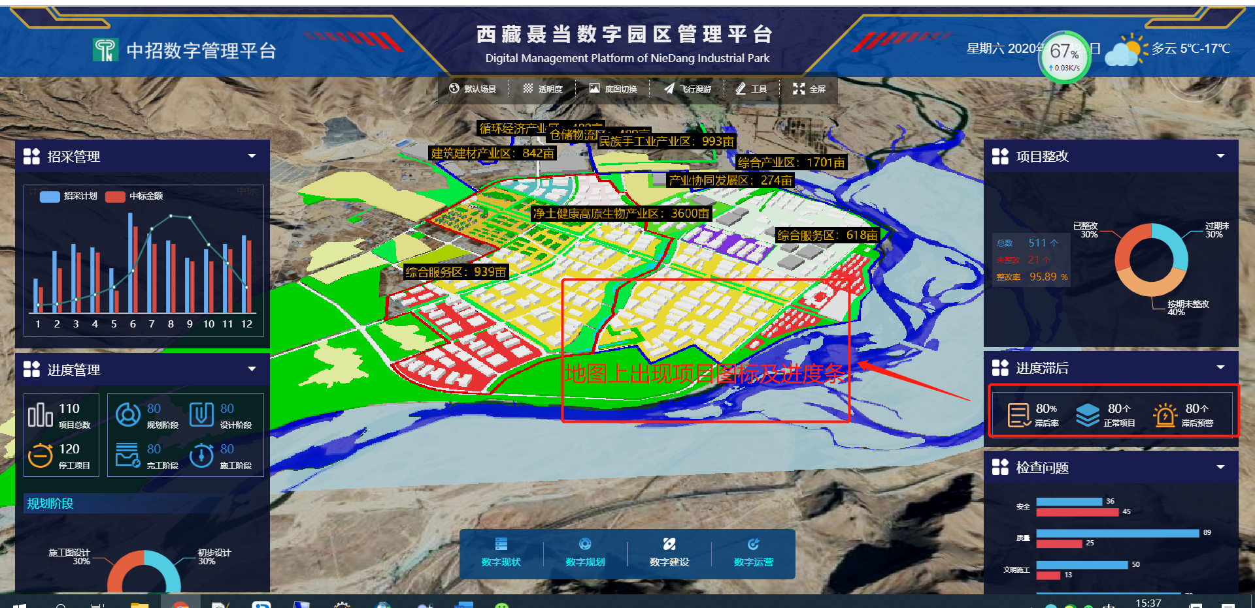
- 建设时序的颜色-涂工
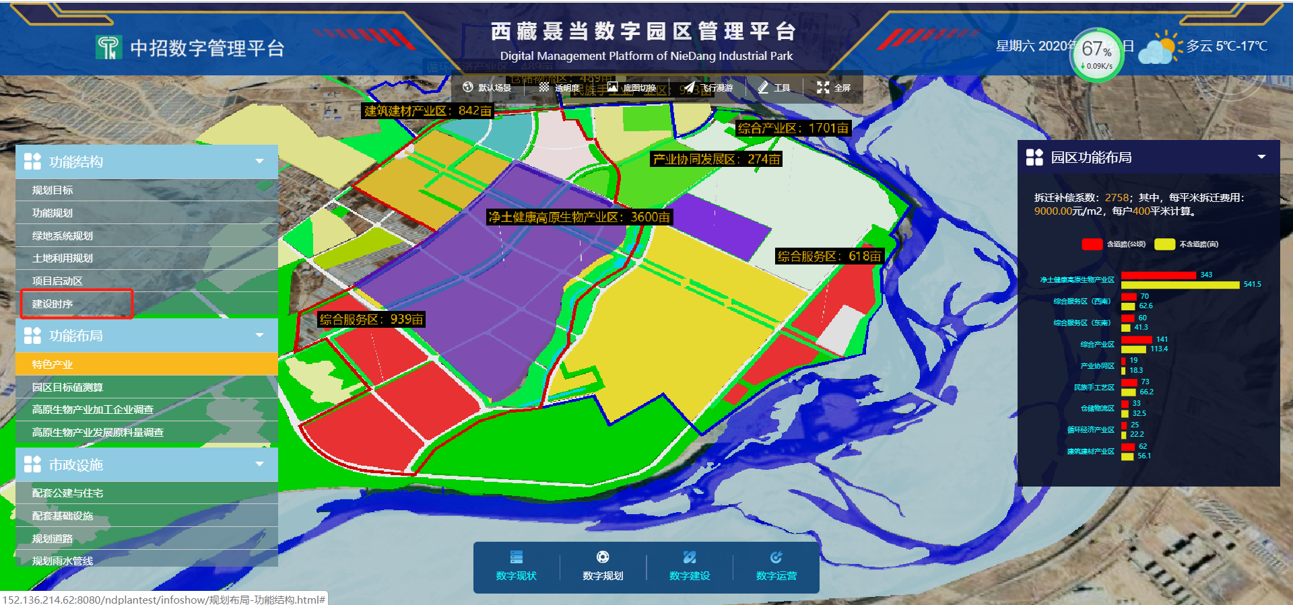
5、更新规划范围和基础设施数据。

